10. 11. Učivo 1.C
Den | Předmět | Učivo (pracovní sešit) | DÚ
PÁ | ČJ | - Rozpoznání slabik ve slově - ŽA 53/1 (první označíme, ale poznáme všechny)  - Spojování slabik do slov – pracovní lis  - ŽA 53/2-4 čtení a psaní  - PČ – psaní čísla 7

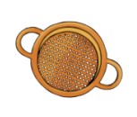
SE LU
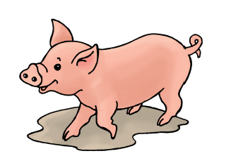
PU MÍ LE
SA
SÍ PA
TO LE
SA
PO
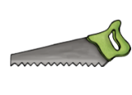
SA PI
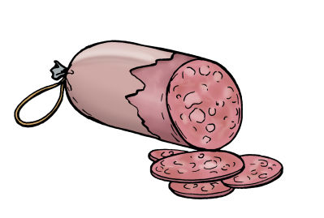
LÁM
LA

